社交生活

(第二/三學習階段)

**生活事件：你抽一口，我抽一口？**

**學習目標：**

1. 讓學生了解吸煙的原因及禍害。
2. 學生能夠表達堅決的立場，拒絕吸煙的誘惑。

|  |  |  |  |  |
| --- | --- | --- | --- | --- |
| **價值觀及態度：** | |  | 堅毅、理性、愛惜自己 | |
|  |  |  | |
| **教材** | **：** | 附件一： 煙草中之有害物質簡報  附件二： 「吸煙對身體的影響」圖解工作紙  附件三： 「禍從口入」檔案工作紙  附件四： 「反吸煙宣傳廣告」工作紙  附件五： 拒煙三式錦囊  附件六： 「吸煙對身體的影響」圖解工作紙答案 (教師參考資料) | |

備註︰〔本教案以小組比賽方式貫穿整個課節，每項活動中均設有比賽制度，勝出組別可獲發一個錦囊，教師可同時預備小禮物以作獎勵。當完成三項活動後，各組需要打開錦囊，並讀出錦囊內拒絕吸煙的方法。〕

**教學步驟：**

|  |  |
| --- | --- |
| 步驟 (參考) | 學習重點 |
| **活動一：吸煙害處知多少 (20分鐘)**   1. 教師把全班學生分為6 - 8人一組。 2. 教師講解煙草中的有毒物質及吸煙禍害 (附件一：煙草中之有害物質簡報)。 3. 派發「吸煙對身體的影響」圖解工作紙 (附件二)，要求小組完成。 4. 為增加活動趣味性，可以遊戲方式進行，填寫最多正確答案而又答得最快的組別可獲發一個錦囊。 5. 在學生完成配對後，教師可運用「吸煙對身體的影響」圖解工作紙答案(附件六)檢視吸煙對身體的影響。教師宜以「開放式」提問，配合形象化的例子，引起學生的興趣及加深記憶，例如：   - 「大家有否發覺吸煙的人之牙齒及手指甲與一般人有什麼分別？這是由煙草中哪些物質所造成的？」（焦油）  - 「同學說得對，吸煙會刺激喉嚨和氣管黏膜，令肺部支氣管內積聚有害物質，提高感染呼吸系統疾病之機會，引起吸煙者多痰、經常咳嗽。你們有否聽過吸煙者痰多咳嗽時會發出甚麼聲音？他們對其他人帶來什麼影響？(增加了家人和朋友感染呼吸道傳染病的風險)   1. 教師小結：  * 明知吸煙有害健康，吸煙者為什麼仍選擇吸煙？   + 其實由吸食第一口煙開始，已經對身體產生不良影響，吸煙愈多，不良影響愈大。由於吸煙者不一定感覺到，因此他們會**低估了煙草的禍害**，但當發現身患與吸煙有關的疾病時，卻又因吸煙時產生的尼古丁物質**令人「上癮」**，要戒煙便特別困難。**所以最好的方法就是「不要吸食第一口」**。   **活動二：禍從口入 (15分鐘)**   1. 教師向各組派發「禍從口入」檔案工作紙(附件三)，請各組在10分鐘內，討論及分析不同故事人物的吸煙原因和影響。 2. 完成討論後，各組進行簡單匯報。 3. 教師可提醒學生應將思考範圍擴展到自己身邊的人，包括朋友、父母和親友等，嘗試找出他們吸煙的原因。 4. 清晰列舉最多吸煙影響的組別可獲發一個錦囊。   **外在因素：**   * 常與吸煙者接觸：家庭中如果雙親都吸煙，子女通常較易染上吸煙的惡習。 * 群眾壓力：以吸煙為跟上潮流的標誌。 * 媒體影響：部分電影和外地劇集中會出現明星吸煙的鏡頭，引來青少年的模仿。   **內在因素：**   * 個人好奇：抱著一試的心態，認為不會上癮。 * 朋輩影響：害怕拒絕朋友邀約吸煙，擔心自己從此沒有朋友。 * 排解壓力：相信吸煙可以減輕壓力和不快的情緒。   **影響：**   * 損害個人、家人和朋友的健康 * 損害胎兒健康 * 造成空氣污染 * 影響儀容 * 影響與家人的關係 * 引起他人憎惡 * 浪費金錢  1. 教師小結：  * 提醒學生不要因為一時好奇、朋輩的壓力或為取得別人的認同而吸第一口煙，一旦染上煙癮便難以戒除。 * 吸煙不但會影響個人及家人(二手煙)的健康，也會影響與家人的關係，甚或因此而引起紛爭。   **活動三：無煙世紀，由你做起 ！(25分鐘)**   1. 各組在活動三的工作紙中選擇一個人物為對象，並按照對象的年齡、身份和背景，設計一個有效的「反吸煙宣傳廣告」（附件四）。 2. 廣告當中需要包含吸煙的害處及宣傳口號「無煙世紀，由你做起！」。 3. 教師可給予各組學生15分鐘時間作準備，並讓各組演繹該段長60秒的廣告。 4. 當各組演繹完畢後，教師可以請全體學生以「一人一票」選出「最佳廣告」大獎。 5. 如果時間許可，教師可請學生分享對作品的觀感。 | 藉簡報和圖解工作紙，讓學生認識煙草內所含的主要有毒物質(尼古丁、焦油、一氧化碳)，對身體各部分器官造成的影響。  若只單向式向學生講解尼古丁、焦油及一氧化碳之害處，相信小學生較難將這些資料消化；反之，將這些化學物直接引致之外在影響「形象化」，如手指、牙齒變黃、常咳嗽、多痰，影響運動效能這些「看得見」、「感覺得到」的例子，相信更有助學生認識吸煙的禍害。    活動讓學生了解吸煙的原因與禍害。  一般的調查顯示，不少吸煙者都是在青少年期十二歲至十五歲開始吸煙。造成青少年吸煙的原因，可以分為外在因素及內在因素。  活動讓學生設計反吸煙宣傳廣告，鞏固他們對吸煙禍害的認識，從而建立健康的無煙生活。  - 學習建立健康的無煙生活，宣揚無煙訊息。  - 讓學生懂得以身作則，抵抗吸煙誘惑。 |

**教師總結 (參考)：**

「吸煙危害健康」是一個不容置疑的事實。根據世界衛生組織的資料，全球煙草流行每年導致700多萬人死亡，其中近90萬非吸煙者因吸入二手煙霧而失去生命。世界衞生組織訂定每年的5月31日為「世界無煙日」，提高人們對與煙草使用有關的健康和其它風險。亦有研究指出，一支煙會讓吸煙者的生命縮短將近14分鐘，每天抽20根煙的人平均壽命比正常人減少10年。吸煙除了損害自己健康外，「二手煙」及「三手煙」對非吸煙者的影響亦十分嚴重，長期接觸「二手煙」和「三手煙」的人，患上與吸煙有關疾病的風險，比吸煙者還要高。此外，外國研究已發現電子煙含有對健康造成危害的化學物質，在高溫下加熱及汽化後更有可能產生其他有害物質和致癌物，亦可引致上癮、不適和咳嗽、傷害身體細胞及組織，嚴重者更可引致癌症及死亡等。為顧己及人，同學應該堅決拒絕吸煙。

教師可邀請在活動中獲得拒煙三式錦囊（附件五）的組別，把錦囊字條貼在黑板上，以提升學生對拒絕吸煙誘惑的信心，加強他們的拒煙意識，讓他們學習在言語和行動上，堅守自己不吸煙的立場。除了拒絕身邊朋友的誘惑外，同學也應主動向朋友們宣揚吸煙的禍害，以及愛惜自己生命的重要性。

「拒煙三式」：

‧ 語言：直接告訴邀約你吸煙的朋友，你不喜歡吸煙。

‧ 身體：可選擇離開吸煙朋友經常出現的地方，勿讓對方再引誘自己吸煙。

‧ 態度：不要容易接受別人遞上的煙草產品，認真地表示自己不會吸煙。

**學生延展活動：**

教師可帶領學生到有提供戒煙服務的機構探訪，並嘗試訪問一些正在接受戒煙服務的人士，瞭解戒煙的方法和戒煙人士所面對的困難，並以心意咭形式向他們送上鼓勵。然後將訪問所得張貼在壁報板上，跟其他同學分享。

**參考資料：**

衛生署控煙辦公室 – 控煙法例：

<http://www.tco.gov.hk/tc_chi/legislation/legislation_sa.html>

闡述禁煙區的種類、範圍、場所管理人權力、以及罰則等

衛生署控煙辦公室 – 電子煙︰

https://www.tco.gov.hk/tc_chi/infostation/infostation_ec.html

闡述本港法例對電子煙的管制

香港吸煙與健康委員會：

<http://www.smokefree.hk>

有關控煙教育、宣傳、研究、統計資料、健康資訊、戒煙方法及服務、控煙法規、新聞等各種資訊

香港吸煙與健康委員會 – 電子煙：

<http://www.smokefree.hk/tc/content/web.do?page=ecigarette>

有關電子煙的構造、對健康的影響、法例等資料

香港吸煙與健康委員會 – 控煙連結︰

<http://smokefree.hk/tc/content/web.do?page=RelatedLinks>

本港及世界各地控煙相關網站

防止青少年吸煙委員會：

<http://www.ysp.org.hk/>

有關研究、出版物、統計資料、戒煙資訊、控煙法規等資訊

生活教育活動計劃 – 「吸煙多面睇」- 中一課程︰http://www.leap.org.hk/tc/programme.php?cid=21

課程透過實況片段帶出吸煙對身體的影響及二手煙問題

生活教育活動計劃 – 參考資料 – 煙草︰

<http://www.leap.org.hk/tc/resources.php?cid=3>

有關煙草及所含化學物質資料、健康資訊、吸煙禍害、以及其他控煙網站

教育局德育及公民教育組「健康生活全面體」——防止吸煙及吸食危害精神毒品：

http://cd1.edb.hkedcity.net/cd/mce/drugs/index.htm

內容包括學與教資源、家長資訊、以及參考網址

附件一

**簡報：煙草中之有害物質**

|  |  |  |
| --- | --- | --- |
| 投影片1 |  |  |
| 投影片2 |  |  |
| 投影片3 |  |  |
| 投影片4 |  |  |
| 投影片5 |  |  |
| 投影片6 |  |  |

附件二

「吸煙對身體的影響」圖解工作紙

吸煙會令你…

**你曾否想過吸煙(包括電子煙)對身體的影響？請於括號內選擇適合的答案，填寫於橫線上。**

**你能否分辨何種煙草物質造成有關影響？請圈出正確答案。**

**最後，請發揮創意，為以下圖畫加工，表達吸煙對他的生理和外觀的影響。**

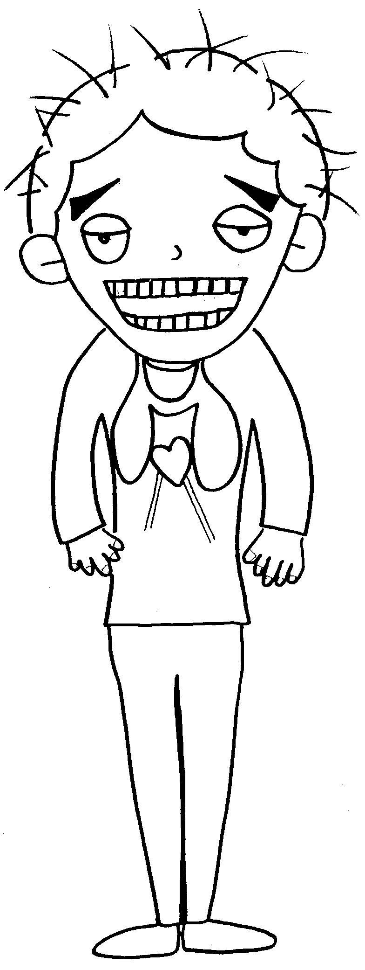

1. 牙齒變 (綠/藍/黃)

2. 尼古丁/焦油/一氧化碳

1. 容易 及多

(咳嗽,痰/失聲,口水/咳血,塵)

2. 尼古丁/焦油/一氧化碳

1. 皮膚加速

(衰老/青春/進化)

2. 尼古丁/焦油/一氧化碳

1. 呼吸道容易出現毛病

如 、

(腎炎,肝炎/傷風,感冒/肺炎,哮喘)

2. 尼古丁/焦油/一氧化碳

1. 令指甲變____

(紅/紫/黃)

2. 尼古丁/焦油/一氧化碳

1. 令血管________增加患上心臟病的風險

(收窄/擴濶/斷裂)

2. 尼古丁/焦油/一氧化碳

1. 人的運動量

(增強/減少/超越)

2. 尼古丁/焦油/一氧化碳

1. 令人 癮(上/不上/無)

2. 尼古丁/焦油/一氧化碳

附件三

**禍從口入**

檔案(一)

1. 個人資料



姓名：陳玉芬

年齡：34歲

性別：女

職業：兼職清潔工

煙齡：4年

二）故事背景

玉芬在結婚前，未能抵抗朋友的誘惑，染上吸煙的惡習。現在，她平均每天吸食一至兩包香煙，外出吃飯聊天時吸煙，在家中偶然也會吸食。玉芬眼見街上有很多和她一樣的吸煙人士，故一直認為吸煙並無太大問題。

當玉芬結婚後，雖然丈夫屢次勸告，她依然沒有戒煙的動機。直至懷孕後，玉芬知道吸煙對自己和嬰兒都不好，而願意參加戒煙服務。可是她卻因為誤信電子煙能幫助戒煙而開始吸食電子煙，多次嘗試戒煙後依然失敗收場，並因此而與丈夫關係變差。

試分析故事主角吸煙的原因及對她的影響 。

|  |
| --- |
|  |
|  |
|  |

**禍從口入**

檔案(二)

1. 個人資料

姓名：林偉福

年齡：60歲

性別：男

職業：退休人士

煙齡：40年



二）故事背景

福伯是一名已退休的老闆，二十歲開始由內地來港工作。由於每天工作時間很長，壓力甚大，他便藉吸煙來忘記煩惱及減壓，至今已有四十年煙齡。五年前，福伯的妻子不幸因癌病逝世，為了忘記悲傷，他增加吸食的數量，每天三包才足夠，無論在飯前飯後、看電視或報紙的時候，他總會吸煙。

現在福伯與兒子一家同住，可算是兒孫滿堂。他的孫兒們曾經說不喜歡爺爺身上所散發出的煙味，更經常在福伯吸煙時咳嗽。可是，福伯不加理會，更多次表示自己身體仍非常健康，認為吸煙可令自己更長壽。

試分析故事主角吸煙的原因及對他的影響。

|  |
| --- |
|  |
|  |
|  |

**禍從口入**

檔案(三)

一）個人資料



姓名：黃小玲

年齡：12歲

性別：女

職業：小六學生

煙齡：半年

二）故事背景

小玲最愛觀看各類型電視劇集，每當看到劇集中明星吸煙時的神態，便覺得他們很「有型有款」，不禁躍躍欲試。小玲的朋友不多，平日總是獨來獨往。半年前，小玲經過鄰近的球場時，一群和她年紀相若的青少年拿著不同款式的管子在嘴裏吸，然後吐出一個個不同花樣的煙圈。她停下來看著，他們便向她招手，問她有沒有興趣試試。小玲吸了第一口煙。

從此，小玲常與這群朋友於放學後和假日一起在球場抽煙。她每次吸煙都會充滿自信，因為自覺吸煙的樣子如明星般迷人，很容易和別人打開話題和結交新朋友，並且認為吸食電子煙不會上癮。直到現在，小玲仍繼續吸煙。

試分析故事主角吸煙的原因及對她的影響。

|  |
| --- |
|  |
|  |
|  |

**禍從口入**

檔案(四)

1. 個人資料



姓名：張志華

年齡：16歲

性別：男

職業：裝修工人

煙齡：1年

二）故事背景

志華中三離校後任職裝修工人。出來工作以後，志華大部分同事均為吸煙者，便取笑不吸煙的志華「扮乖仔」。志華感到同事刻意排斥他，為了獲取他們的認同，便決定吸煙。

由於吸煙的緣故，志華的聲線變得低沉，牙齒變得很黃，手指間亦有清洗不去的煙草味道。志華多在工作後與同事一起吸煙，雖然途人間中會對他們投以厭惡的眼光，可是志華沒有想過戒煙，因為他覺得如果自己停止吸煙，其他同事便會疏遠他。

試分析故事主角吸煙的原因及對他的影響。

|  |
| --- |
|  |
|  |
|  |

附件四

**反吸煙宣傳廣告**

**宣傳廣告指引：**

1. 各組按照工作紙上的故事人物，為他們設計一個「反吸煙宣傳廣告」。
2. 每組學生根據剛才**個案紙人物**的年齡、身份、背景等設計一段以該類人士為對象的**反吸煙電視廣告**。
3. 電視廣告需要教育觀眾吸煙的害處，以及必須包括宣傳口號**「*無煙世紀，由你做起！」****。*
4. 各組學生有**15分鐘時間**作準備，然後各組學生於全班面前演繹長60秒的廣告。
5. 各組演繹完畢後，教師可以請全體學生投票選出「最佳廣告」大獎。
6. 評選準則：
   1. 廣告內容（10分）
   2. 表達手法（5分）
   3. 創意元素（5分）

|  |
| --- |
| **廣告內容大綱（60秒廣告）** |
| 廣告對象：學生 / 在職人士 / 年長人士 |
|  |
|  |
|  |
|  |
|  |

附件五

**拒煙三式錦囊**

第一式：言語攻略

直接對邀約你吸煙的朋友說：「我不喜歡吸煙。」



第二式：身體攻略

選擇離開吸煙朋友經常蹓躂的地方，勿讓對方引誘自己吸煙。



第三式：態度攻略

以堅決認真的態度表示自己不會吸煙，切勿模稜兩可、受人影響響。



附件六

「吸煙對身體的影響」圖解工作紙答案

吸煙會令你…

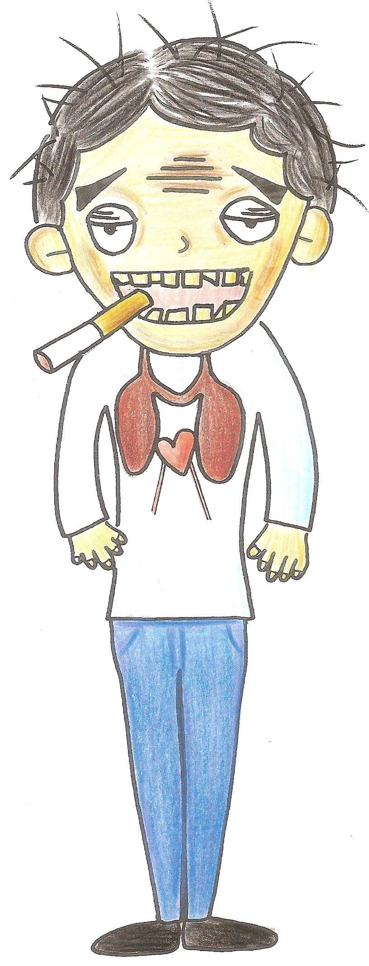

1. 令人 上 癮
2. (尼古丁)
3. 皮膚加速 衰老
4. (一氧化碳)

1. 牙齒變 黃

2. (焦油)

1. 容易 咳嗽 及多 痰

2. (焦油)

1. 呼吸道容易出現毛病

如 肺炎 、 哮喘

2. (尼古丁)

1. 令血管__收窄__增

加患上心臟病的風險

2. (尼古丁)

1. 令指甲變_黃
2. (焦油)

1. 減少 人的運動量

2. (一氧化碳)